1) Создайте функцию-генератор countdown, которая выводит числа от 10 до 0.

а) Опустошите генератор с помощью цикла б) Опустошите генератор с помощью next()

подсказка: можно воспользоваться сочетанием цикла while и функцией next()

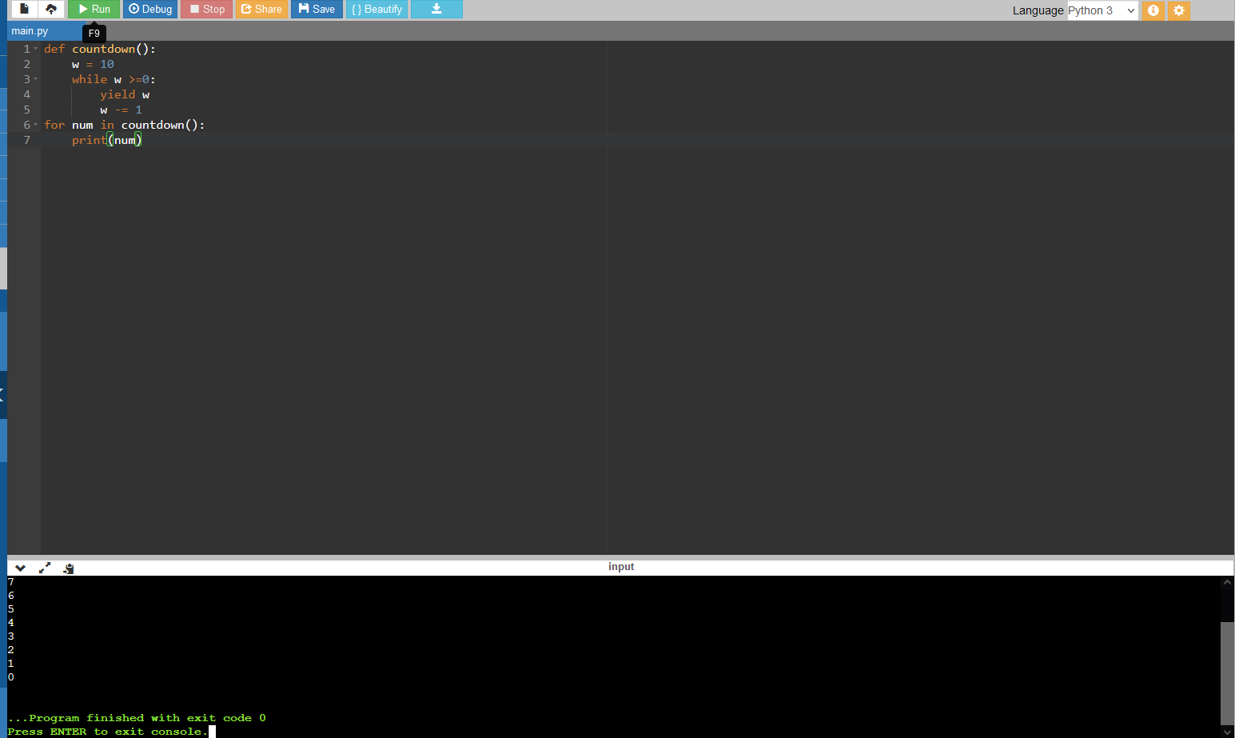

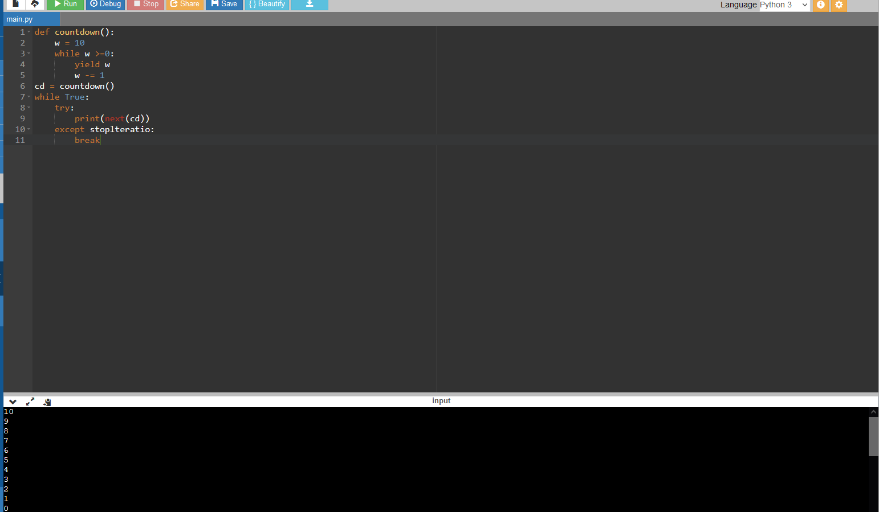

2) Напишите функцию-генератор, которая выдает буквы английского алфавита от a до z. Опустошите генератор любым способом

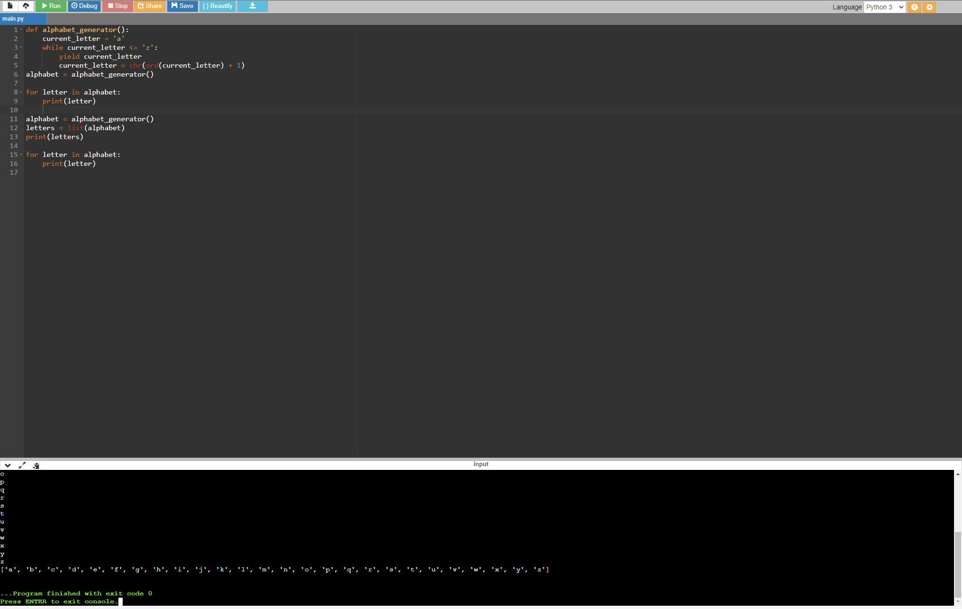

4) Напишите функцию итератор, которая будет перебирать список чисел Фибоначчи из предыдущего задания. Опустошите итератор двумя способами.

Если вы не сделали предыдущее задание, воспользуйтесь списком: [0, 1, 1, 2, 3, 5, 8, 13, 21, 34]

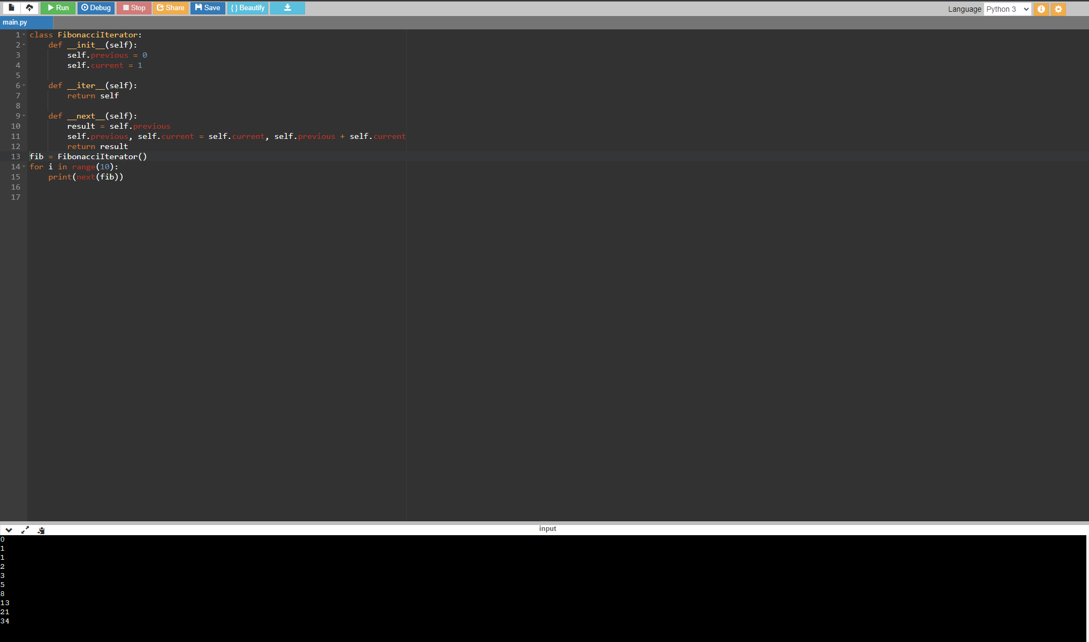

5) Создайте список четных чисел от 0 до 20 с помощью генератора списков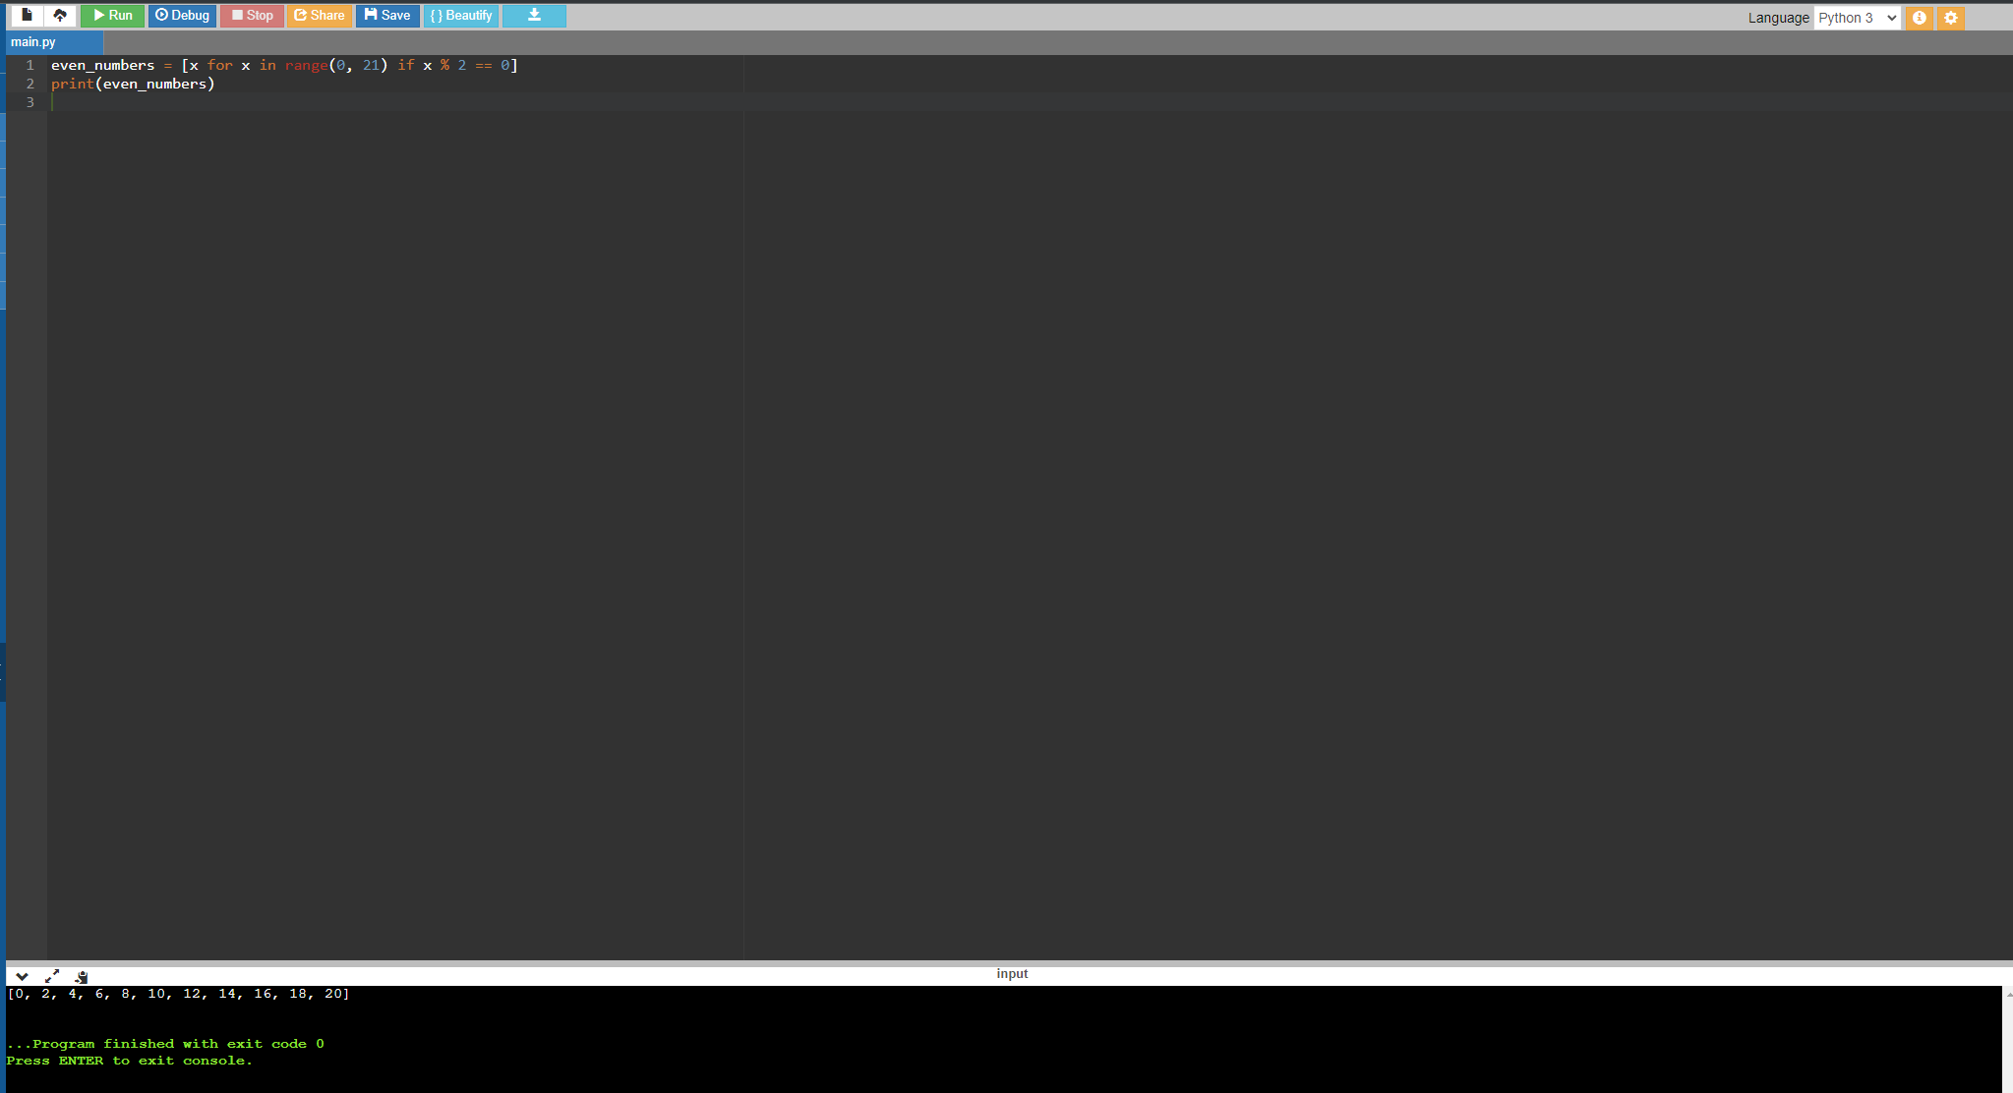

6) Создайте словарь, в котором ключом будет являться число от 1 до 23, а значением - буквы английского алфавита. Решите эту задачу с помощью генератора словаря

